Subota 23. veljače 2019.

09:00-10:00 Takeda simpozij: „Kako dijagnosticirati Fabrijevu i
Gaucherovu bolest u neurološkog bolesnika“

10:00-10:20 Jelena Roganović: „Kasne neurološke posljedice liječenja pedijatrijske neoplazme“

10:20-10:40 Osman Sinanović: „Novosti u liječenju Amiotrofične lateralne skleroze“

10:40-11:00 PAUZA

11:00-11:20 Srđana Telarović:"Koreiformne hiperkineze"

11:20-11:40 Zlatica Jukić: "Udruženost keloidalnih akni i mišićne distrofije“

11:40-12:10 Silva Butković Soldo: „ATTR, Gdje smo danas?“

12:10-12:40 ISPIT

Obrazloženje tečaja
Tečaj je namijenjen specijalistima i specijalizantima neurologije, psihijatrije, medicinskim sestrama/tehničarima i drugim srodnim strukama, osobito liječnicima primarne zdravstvene zaštite, hitne medicinske pomoći i obiteljske medicine, kao i svima onima koji se u svom svakodnevnom radu susreću sa navedenom problematikom.


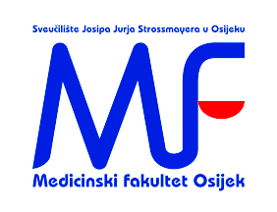

MEDICINSKI FAKULTET
SVEUČILIŠTE JOSIPA JURJA STROSSMAYERA U OSIJEKU
KATEDRA ZA NEUROLOGIJU I NEUROKIRURGIJU
KLINIKA ZA NEUROLOGIJU KBC OSIJEK
REFERENTNI CENTAR ZA NEUROREHABILITACIJU KBC OSIJEK

PROGRAM STALNOG MEDICINSKOG USAVRŠAVANJA
I. KATEGORIJE

Voditelj tečaja:
Prof. dr. sc. Silva Butković Soldo

RIJETKE BOLESTI U
NEUROLOGIJI

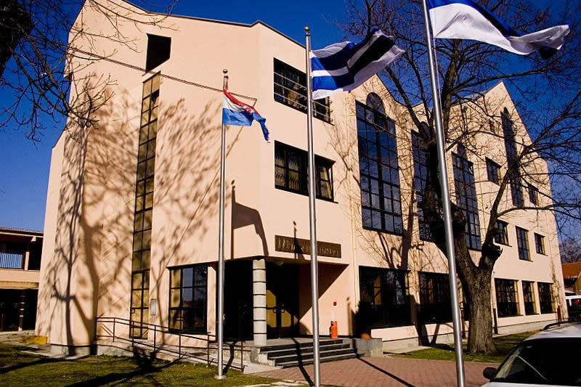

Osijek, 22. i 23. veljače 2019.

KLINIKA ZA NEUROLOGIJU
predavaonica 4. kat

VODITELJ TEČAJA
Prof.dr.sc.Silva Butković Soldo, Osijek, Hrvatska

PREDAVAČI
Prof.dr.sc.Silva Butković Soldo, Osijek, Hrvatska
Prof.dr.sc. Osman Sinanović, Tuzla, BIH
Prof. dr. sc. Marija Glasnović, KBCOsijek
Prof. dr. sc. Jelena Roganović, Rijeka, Hrvatska
Prof. dr. sc. Petar Kes, Zagreb, Hrvatska
Prof. dr. sc. Vanja Bašić Kes, Zagreb, Hrvatska
Prof. dr. sc. Srđana Telarović, KBC Zagreb
Prim.dr.sc. Ivanka Štenc Bradvica, Osijek, Hrvatska
Doc. dr. sc. Svetlana Tomić, Osijek, Hrvatska
Doc. dr. sc. Kristina Selthofer Relatić, Osijek, Hrvatska
Doc.dr.sc.Anton Vladić, Zagreb, Hrvatska
Doc.dr.sc.Sanja Tomasović, Zagreb, Hrvatska
Dr.sc.Koraljka Bačić Baronica, Zagreb, Hrvatska
Dr.sc.Hrvoje Budinčević, Zagreb, Hrvatska
Dr. Zlatica Jukić, Osijek, Hrvatska
Jasna Krupica, Amicus Therapeutics UK Ltd.
Ivana Halec, Takeda d.o.o.
Ines Jozić, bacc.med.techn., Slavonski Brod

Tečaj se boduje po Pravilniku HLK-e i HKMS.
Kotizacija
Kotizacija iznosi 600,00 kuna za specijaliste i 400,00 kuna za specijalizante, znanstvene novake i liječnike opće medicine, studenti poslijediplomskog studija i umirovljenici ne plaćaju kotizaciju.
Kotizacija se uplaćuje na:

žiro račun Medicinskog fakulteta Osijek broj: HR0825000091102014297, poziv na broj 43-01-19 i s naznakom „RIJETKE BOLESTI U NEUROLOGIJI''

TURISTIČKA AGENCIJA MARE PANONIUM TORUS D.O.O.Kunski račun: IBAN HR7923400091110472461 Poziv na broj odobrenja:2019-540 OIB: 50905896315; Svrha uplate: Rijetke bolesti u neurologiji, ime i prezime, OIB fizičke ili pravne osobe koja uplaćuje

HUNRN Osijek, J. Huttlera 4, IBAN: HR7524840081102504588 kod Raiffeisenbank Austria d.d, Zagreb, OIB: 12004095662

Registracija
Registracija i podizanje materijala vrši se na dan održavanja tečaja od 12 sati na Klinici za neurologiju KBC Osijek (predavaonica 4. kat).
Molimo da pri registraciji obavezno priložite preslik uplatnice kao dokaz plaćene kotizacije.

Informacije
KLINIKA ZA NEUROLOGIJU MEDICINSKI FAKULET OSIJEK
J. Huttlera 4 Cara Hadrijana 10 E
31 000 Osijek 31 000 Osijek
Tel: 031/ 512-384 Tel: 031/ 399 643
Fax: 031/512-216 Fax: 031/512 833
e-mail: sbutkovicsoldo@gmail.com soldo-butkovic.silva@kbo.hr
Petak 22. veljače 2019.

12:00-13:00 Upis polaznika

13:00-13:20 Marija Glasnović: "Mišićnokoštani simptomi kao rani simptomi lizozomskih bolesti nakupljanja"

13:20-13:40 Amicus Therapeutics: „Nove terapijske mogućnosti u liječenju Fabrijeve bolesti“

13:40-15:00 Ivanka Štenc Bradvica: „Sy Gitelman – case report“

15:00-15:20 PAUZA

15:20-15:40 Vanja Bašić Kes: „Liječenje Fabryjeve bolesti –
10 godišnje iskustvo Klinike za neurologiju, KBC "Sestre Milosrdnice", Zagreb“

15:40-16:00 Petar Kes: „Neurološke manifestacije u bolesnika s atipičnim
hemolitičko-uremijskim sindromom"

16:00-16:20 Anton Vladić: „Neurodegeneracija s nakupljanjem željeza
u mozgu)“

16:20-16:40 PAUZA

16:40-17:00 Koraljka Bačić Baronica: "Numularna glavobolja"

17:00-17:20 Sanja Tomasović: “ Optički neuromijelitis - prikaz slučaja”

17:20-17:40 Svetlana Tomić: „Pantothenate Kinase Associated
Neurodegeneration (PKAN)“

17:40-18:00 Ines Jozić: „Zdravstvena njega djeteta oboljelog od
Pompeove bolesti“

